טכנולוגיות אינטרנט מתקדמות - 61776 (WEB)
משימת בית מס' 1
להגשה עד 30.11.25 בשעה 23:59
- הגדרת והקצאת משימות:
שם חבר הצוות | משימות שהוקצו | משימות שהושלמו
מירון חנוכייב (מהנדס מערכת) | -יצירת UC  -יצירת עמוד צ'אט בוט.  -יצירת עמוד שעון.  -אחראי על תהליכי חשיבה מסתעפת וחשיבה מתכנסת. | התקיים ממשק ביצירת ה-UC עם אלירן. ובנוסף התקיים ממשק ע כל חברי הקבוצה בתהליכי החשיבה המסתעפת והמתכנסת, היה אחראי לאגד את כל הרעיונות.  כלל המשימות בוצעו.
אלירן מליחוב | -יצירת UC  -יצירת עמוד כניסה.  -כתיבת דרישות פונקציונליות ולא פונקציונליות | התקיים ממשק עם כלל חברי הקבוצה בעת כתיבת הדרישות.  כלל המשימות בוצעו.
רביד שלו | -יצירת empathy map  -יצירת עמוד לדיווח.  -יצירת עמוד בית. | התקיים ממשק בין עמית לרביד על מנת להבין יותר טוב את דבריו של הפרסונה שיצרנו ואת מה שעומד מאחוריו.  כלל המשימות בוצעו.
עמית דרעי | -ריאיון עם פרסונה ויצירתה  -יצירת סרגל עליון (בר עליון)  -אחראית ליצירת קשר עם האשת קשר.  -יצירת עמוד נוכחות. | נקבעה פגישה עם אשת הקשר שם חודדו כל מיני דרישות וציפיות של "הלקוח" (אשת הקשר). ביצירת הסרגל העליון התבצע ממשק עם כל חברי הקבוצה על מנת שיהיו האופציות המרכזיות.  כלל המשימות בוצעו.

קישור גיט של הצוות : [נא להכניס קישור לתיקיית גיט פומבית]
2. יש לעבוד עם מסמך הגדרת הפרויקט מתוך התיקייה המתאימה:
פרויקטים של מורן:
https://drive.google.com/drive/folders/1xXtWLLehOz80sBrDJDTl9sHuFSC5QAzA?usp=drive_link

פרויקטים של נעמי:
https://drive.google.com/drive/folders/1GVsAYZmzudOwYJKgD8uQRuqHnnfUYufG?usp=sharing

3. בצעו תהליך של חשיבה עיצובית כפי שעשיתם בסדנה בהרצאה:
א. רשמו את שם האתר שנבחר, ופסקה קצרה של הסבר והקשר (קונטקסט).
בחרנו בשם B-EXAM כי המערכת מיועדת למכללת בראודה, ורצינו שהשם יהיה קשור אליה. האות B מייצגת את Braude והמילה EXAM מסבירה את המטרה: מערכת לניהול והשגחה על בחינות. השם קצר ומשקף את מה שהמערכת עושה.
ב. הפרסונה שבחרנו היא:
פרסונה  מאפיינים:  אחראי, לא טכנולוגי, חד עין, פדנט, פועל לפי חוקים ואוהב שגרה  קורות חיים (בקצרה ובהקשר למקרה)  משה ישראלוב, בן 67 מאור עקיבא, פנסיונר. אדם אחראי, קפדן וחד עין, הפועל לפי נהלים ואוהב שגרה ויציבות. נשוי ואב לשלושה, בעל אופי שקט ומכבד, ומיומנות גבוהה בעמידה בחוקים, תקנות וביצוע משימות. | פרטים אישיים:  שם: משה ישראלוב  גיל: 67  מין: זכר  מקום מגורים: אור עקיבא  השכלה: תעודת הנדסאי ניהול ובקרה  מקום עבודה: פנסיונר  מצב משפחתי: נ + 3 | 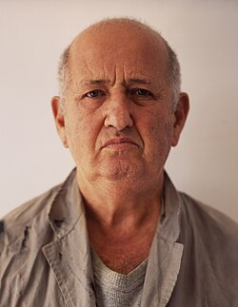

ריאיון עם משה:
כמה שנים אתה משמש כמשגיח בחינות?
- קרוב ל-4 שנים.
אילו משימות בתפקיד אתה מרגיש שאתה מבצע בצורה הטובה ביותר?
- רישומים למיניהם, תיעוד והקפדה על זמנים.
עד כמה אתה מרגיש בנוח להשתמש באפליקציות בטלפון או במחשב?
- למען האמת אני לא ממש מבין גדול בפלאפונים ויישומים, אני משתמש בדברים פשוטים ביום-יום, אבל אם יסבירו לי פעם - פעמיים על אפליקציה אני מאמין שאסתדר.
איך אתה מנהל כיום את הבחינה?
- יש לי המון משימות לפני ובמהלך הבחינה וגם בסופה. אני מגיע מספיק זמן לפני הבחינה לכיתה שלי, אני מכין כבר את הלוח לפרטי הבחינה, כותב מה שצריך. אני בודק גם את השעון של הכיתה. מבקש מכלל הסטודנטים לשים את התיקים שלהם במיקום המיועד וניגש אליהם לתחילת רישומי המחברת והדבקת מדבקות. אני כותב לי למי יש הארכת זמן כדי שלא אשכח, ואני מתריע כשאפשר לצאת לשירותים, וכמה זמן נותר לפני סיום הבחינה. בסוף הבחינה אני מחזיר את המבחנים למרצה לפי הנהלים שנמסרו לי בהתחלה.
אילו טעויות או פספוסים קרו לך בעבר שקשורים לבחינה?
- שכחתי לבדוק פעם הארכות זמן ואז הייתי צריך לבדוק לקראת סוף הבחינה והייתה פעם גם שלא שמתי לב לזמן בעצמי והודעתי להם 5 דקות רק לפני סוף הבחינה בהתראה יחידה.
אילו סוגי עצות או תזכורות היית רוצה לקבל מהבוט במהלך הבחינה?
- הייתי רוצה שהוא יגיד לי מתי לתזכר את התלמידים בצורה ברורה ולא שאצטרך בעצמי להסתכל על השעון ולחשב כמה זמן נותר להם.
- שיתריע לי אם יש סטודנט שנמצא יותר מידי זמן בשירותים.
- שיגיד לי אם אני ממקם בצורה לא טובה את הסטודנטים בכיתה.
- שיסווג לי את התלמידים כך שאדע מראש למי יש הארכת זמן.
מה יגרום לך להרגיש בטוח להשתמש באפליקציה חדשה בזמן אמיתי בבחינה?
- שאראה מקום שבו אני מזין את כל הפרטים מבעוד מועד בדיוק כמו שאני כותב על הלוח בסנכרון מלא. ושכל השטנצים הטכנולוגיים יהיו מדויקים כמו שאני רושם בצורה ידנית ויישמרו ולא ילכו לאיבוד.
מה עלול לגרום לך לא להשתמש בה?
- שהיא תהיה מסובכת מידי לשימוש, שהיא תתקע באמצע, שהיא לא תהיה ברורה מספיק להפעלה וללא הסברים.
FEELS:  משה מרגיש עומס משימות במהלך הבחינה.  הוא מרגיש מתוסכל כאשר הוא לא מבצע את המשימות בזמן הדרוש.  הוא מרגיש שיהיה רגוע אם יהיה משהו שיתזכר אותו במשימות ויארגן לו את המידע.  הוא אוהב דברים פשוטים. | SAYS:  "אני לא ממש מבין גדול בפלאפונים ויישומים"  "אני משתמש בדברים פשוטים ביום-יום"  "יש לי המון משימות לפני ובמהלך הבחינה וגם בסופה."  "שכחתי לבדוק פעם… לא שמתי לב לזמן…"  "הייתי רוצה שהוא יגיד לי מתי לתזכר את התלמידים בצורה ברורה"  "בדיקה של כמה זמן בחריגה בזמן סביר בשירותים"  "שיסווג לי את התלמידים כך שאדע מראש למי יש הארכת זמן."
THINKS:  התפקיד דורש ממני להיות בבקרה, דיוק וסדר תמיד ואני מקווה שהאפליקציה תהיה מספיק טובה בשביל זה.  מקווה שהטכנולוגיה תהיה פשוטה ומובנת ולא תסבך לי את הפעולות שאני צריך לעשות  אני רוצה שהמערכת תחסוך את הטעויות שעלולות להיות לי ולא תוסיף לי עומס של להתעסק איתה גם | DOES:  רושם את הפרטים על הלוח  מדביק מדבקות  מתריע על זמנים לסיום וכמה עבר, ומתי אפשר לצאת לשירותים  מוודא שאין להם כלום שלא קשור לבחינה.  אוסף את המחברות בסיום ומביא אותם למחלקה

ג. אלו הרעיונות שעלו לנו במהלך התהליך של divergent thinking:
-התראה אוטומטית כשסטודנט לא חוזר משירותים אחרי X דקות.
-סידור של בעלי הארכת זמן טרם המבחן.
-שעון שסופר לאחור ונתן התראות בזמנים שמותר לצאת לשירותים, 10 דקות לפני תום הבחינה וכו'.
-כפתור מהיר לדיווח על אירוע - חשד להעתקה, עזיבה מוקדמת, איחור וכו'.
-דיווח על אירועים בצורה מהירה ומדויקת.
- בוט שנותן נתונים על המבחן, על הנהלים, ועל שאלות הקשורות לבחינה.
-כפתור לקריאה למרצה (במידה ויש פתקי שאלות שצריך להעביר)
-מונה זמן אישי לסיום המבחן עבור סטודנטים ללא תוספת זמן וסטודנטים עם תוספת זמן.
-מתן התראה במידה וסידור הסטודנטים בכיתה לא תקין.
-אופציה להעברת סטודנטים בין הכיתות.
-צ'אט קבוצתי להעברת מסרים בין המשגיחים בכיתות השונות
-אופציה למשגיח לראות באילו מבחנים הוא משגיח בשבועות הקרובים.

ד. בצעו תהליך של convergent thinking. רשמו את כל השיפורים שעלו.
-כפתור קריאה למרצה
-בוט שנותן נתונים על המבחן, על הנהלים, ועל שאלות הקשורות לבחינה.
-שעון שסופר לאחור ונתן התראות בזמנים שמותר לצאת לשירותים, 10 דקות לפני תום הבחינה וכו'.
-דיווח על אירועים בצורה מהירה ומדויקת.
-סיווג סטודנטים בהתאם להקלות מראש.
ה. רשמו 5 דרישות פונקציונליות מרכזיות ו-5 דרישות לא פונקציונליות מרכזיות (באנגלית). יש לסווג את הדרישות הלא פונקציונליות לפי:
https://en.wikipedia.org/wiki/Non-functional_requirement
דרישות פונקציונליות:
- המערכת תציג התראות.
- המערכת תאפשר שליחת הודעות.
- המערכת תאפשר לדווח.
- המערכת תאפשר שמירת נתונים.
- המערכת תאובטח.

דרישות לא פונציונליות:
- טעינת רשימת 300 סטודנטים תתבצע בפחות מ-3 שניות. Performance (ביצועים)
- הדיווח יהיה באמצעות כפתור. Usability (שימושיות)
- מפת הכיתה תעודכן ע"י המשגיח. Performance (ביצועים)
- תתבצע שמירת נתונים ל3 שנים לפחות. Reliability & Maintainability (אמינות ותחזוקתיות)
- הנתונים האישיים של הסטודנטים יוצפנו באופן מלא (End-to-End Encryption) בעת העברתם ואחסונם. Safety (בטיחות/אבטחת מידע(
ו. הציגו תרשים USE CASE של האתר.
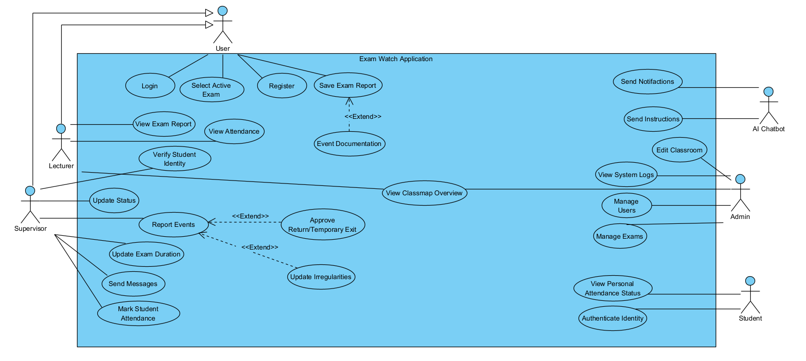
3. יש להציג LAYOUT - דף HTML הכולל מסכים ראשוניים לפרויקט שלכם. הדף יכלול שימוש ב pure JS, וכן שימוש ב Tailwind.מומלץ להתבסס על התרגולים.לצורך הצגת המידע יש להשתמש ב Fake data, להמחשת העבודה עם הנתונים .
יש להגיש את כל התוצרים בתיקיית גיט של הצוות של הצוות.
קישור לגיט של הצוות:
https://github.com/RavidShalev/Web-Project---Exam-Watch-application

